Nom Prénom :……………………………………………………………………………..Classe :…………………………….Date :…………………………
6ème  Activité | TECHNOLOGIE
 | Projet : Réaliser un objet qui roule

Equipe :
………………………………………
…………………………………………….
……………………………………
…………………………………………………….

Ressources et Matériels
-Schéma électrique
-Fer à souder, étain et fils électriques

2-Réaliser le schéma de câblage :
Avec un crayon papier relier les composants suivants pour obtenir l’allumage et l’extinction du moteur

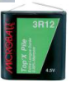
Schéma électrique (Avec symboles) :
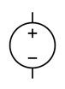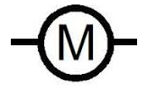
3-Soudage des fils électriques en suivant le schéma de câblage :
Récupérer le fer à souder, l’étain et les fils électriques dans la salle de technologie, puis passer au soudage des composants en suivant le schéma électrique réalisé précédemment.

Interrupteur à levier
Moteur électrique
-
+
Moteur électrique

Interrupteur à levier

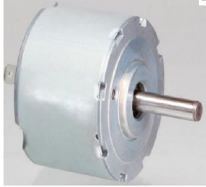
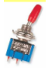
Pile 4.5 V
Pile 4.5 V
Energie ……………..
1-Réaliser la chaine d’énergie de l’objet :
Remplir la chaîne d’énergie avec le nom des énergies et la liste des composants suivants :
Moteur électrique, Engrenages et axes, Pile de 4.5V, Interrupteur et fils électriques.

Chaîne d’énergie de l’objet qui roule

Energie ……………..
Alimenter
…………………..
Distribuer
……………………

Convertir
…………………….
Transmettre
…………………….
Travail à faire :
Dans cette partie du projet vous devez réaliser ce qui suit :
1-Réaliser la chaine d’énergie de l’objet qui roule
2-Réaliser le schéma de câblage (Schéma électrique)
3-Soudage des fils électriques en suivant le schéma de câblage

